2018–2019 EĞİTİM-ÖĞRETİM YILI ÇUKUROVA SANAYİ ORTAOKULU
5. SINIFLAR TÜRKÇE DERSİ 1. DÖNEM 2.YAZILI SINAV SORULARI
Başarılar dilerim.

- z

Adı Soyadı:
Sınıfı - Numarası:

Ali dedesinden sürekli aynı hikayeyi dinleyerek büyümüştü. Hikayede bir defineden bahsediliyordu. Define altınla dolu bir sandıktı. Bu sandığa ulaşmak öyle kolay değildi. Başka define hikayelerinden farklıydı. Kağıtların üstüne çizilmiş esrarengiz haritalar yoktu ortada. Altın sandığa ulaşmak için kırk iyilik yapmak gerekiyordu. İyiliklerin her birinin kırkar canlıya yönelik olması gerekiyordu. Ali, dedesinden dinlediği bu hikayenin tesirinde öyle kalmıştı ki dedesinin vefatının üzerinden yıllar geçmesine rağmen hikayeyi unutmamıştı. Kararını vermişti, bu defineye ulaşmak zor olsa da bunu deneyecekti. Üç yıl boyunca bu iyilikleri yapmak için uğraştı. Köyde fidan dikti. Köyünde yaşayan kırk çocuğu giydirdi. Kırk yaşlının işine koştu. Sonunda Ali yaptığı iyilikler sayesinde az nüfusu olan bu köyde sevilen biri oldu.

1,2 ve 3. Soruları yukarıdaki metne göre cevaplayınız.

1. Soru
Yukarıdaki hikayenin kahramanları kimlerdir?
- Ali, dedesi, yaşlılar ve çocuklar
- Ali ve yaşlılar
- Ali ve çocuklar
- Yaşlılar ve çocuklar

2. Soru
Hikayedeki olay nerede yaşamaktadır?
- Küçük bir kasabada
- Bir dağın yamacında
- Az nüfuslu bir köyde
- Eski bir evde

3.Soru
Bu parçada hikayenin aşağıdaki unsurlarından hangisi açıkça belirtilmemiştir?
- Yer
- Kahramanlar
- Zaman
- Olay

4. Soru

Bu vatan toprağın kara bağrında
Sıra dağlar gibi duranlarındır
Bir tarih boyunca onun uğrunda
Kendini tarihe verenlerindir.
Yukarıdaki dörtlükte ağır basan duygu aşağıdakilerden hangisidir?
- Korku
- Vatan sevgisi
- Üzüntü
- Doğa sevgisi

5. Soru
Bu buluş asırlarca konuşulacak.
Yukarıdaki cümlede geçen altı çizili sözcüğün eş anlamlısı aşağıdakilerden hangisidir?

- Hafta
- Sene
- Yüzyıl
- Ay

6. Soru

Aşağıdaki hangi cümlede neden-sonuç anlamı vardır?
- Geçen günkü proje ödevinden yüz aldığı için sevindi.
- Çocuk, maalesef elindeki parayı düşürmüş.
- Umay, şarkı söylemek için mikrofonu eline aldı.
- Onun insanı etkileyen bir sesi var.
7. Soru

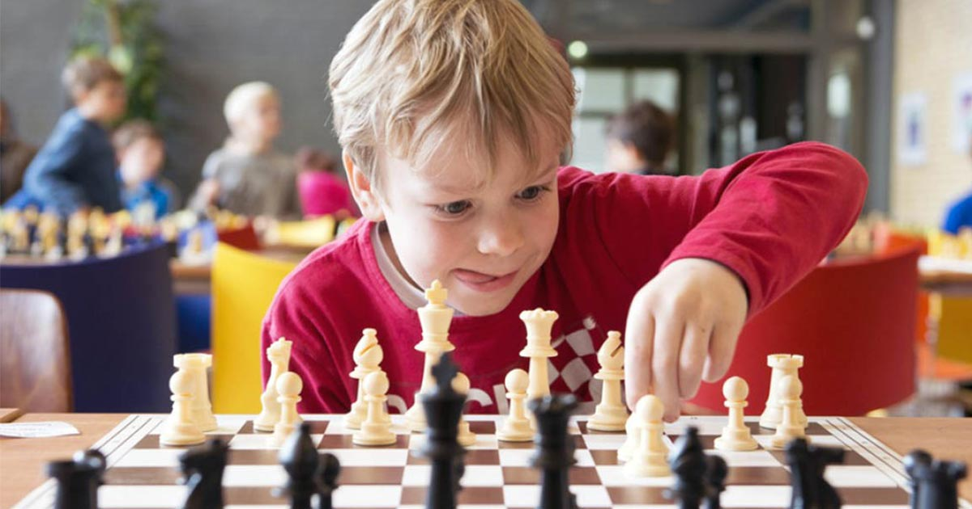
Satranç gibi oyunların her ülkede düşkünleri vardır. İnsanlar bu oyunları oynamaktan büyük zevk duyarlar. Kendilerine bu oyunlara neden merak sardıkları sorulsa, can sıkıntısını gidermek, hoşça vakit geçirmek diyeceklerdir. Fakat bu soruyu bana sorarsanız bu oyunlara alıştıkları için derim.
Yazara göre, insanların satranç gibi oyunları oynamalarının nedeni nedir?
- Hoşça vakit geçirme isteği.
- Alışkanlık.
- Merak.
- Sıkıntılarından uzaklaşma isteği.
8. Soru

“Çıkmak” kelimesi aşağıdakilerin hangisinde “yükselmek, artmak” anlamında kullanılmıştır?

A.Dün gece şiddetli bir fırtına çıktı.
B.Kardeşim üst kata çıkmış.
C.Tarsus’ta ev fiyatları epey çıkmış.
D.Okuldan çıkınca arkadaşımla buluştum.

9. Soru
1.Sordurdu 4.Sobayı
2.Akıllı 5. Kitaplık
3.Uçak 6. Askı
Numaralandırılmış sözcükler köklerine göre aşağıdakilerin hangisinde doğru gruplandırılmıştır?
İSİM KÖKÜ FİİL KÖKÜ
A. 1 – 2 - 5 3 – 4 - 6
B. 4 – 5 - 6 1 – 2 - 3
C. 2 – 4 - 6 1 – 3 - 5
D. 2 – 4 - 5 1– 3 - 6

10.Soru
Yukarıdaki numaralanmış sözcükleri sözlük sırasına göre dizdiğimizde sıralama aşağıdakilerden hangisi olur?
1.Elma
2.Arka
3.Akraba
4.Elbise

- 3-1-2-4
- 3-2-4-1
- 2-3-1-4
- 4-1-2-3

11.Soru

Aşağıdaki sözcüklerden hangisi kök ve ekine yanlış ayrılmıştır?
- Sev-gi
- Tuz-luk
- Su-mak
- Bilet-çi

12.Soru
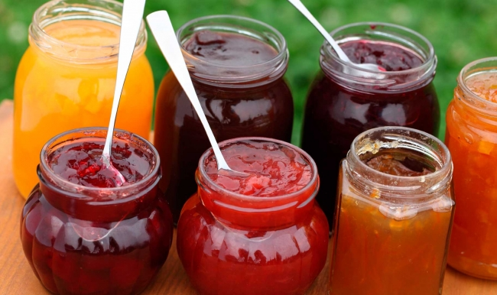
Meyve ve sebzelerin reçelleri yapılır. Reçel yapılırken meyveler, su ve şekerle birlikte kaynatılır. Gelelim reçel yapımının sırrına…Meyveler pektin adı verilen bir madde içerir. Pektin suda çözünme ve şekerle birlikte jel oluşturma özelliğine sahip bir maddedir. Meyvelerin üzerine şeker eklenip bunlar ısıtılırsa pektin, sünger gibi bir yapı oluşturur. Bu yapı suyu içine çeker. Böylece reçel kıvamlı bir hal alır.

Bu metne aşağıdakilerden hangisi başlık olarak verilmeye en uygundur?

- Reçelin Yapımı
- Reçelin Lezzeti
- Reçelin Kıvamı
- Reçelin Faydası

13.Soru

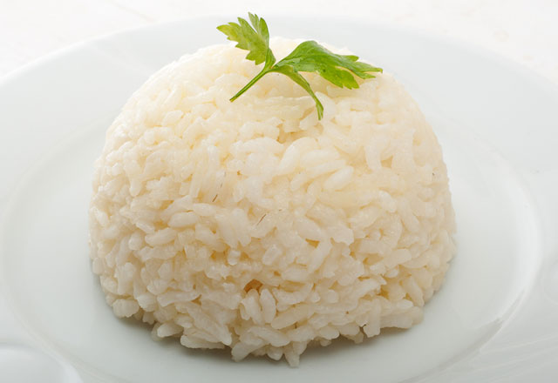
Kimi insan çok kısa zamanda çok fazla şey yaparak sonuca ulaşacağını sanır ve bir süre sonra stresten çöker. Pilav ancak belirli bir ısıda pişirildiğinde lezzetli olur. Zamandan kazanmak için ocak sonuna kadar açıldığında pilavın dibi yanar. Lezzetli bir pilav için uygun malzemenin yanı sıra pilavın uygun ateşte pişmesi ve demlenmesi gerekiyor. Yaşamı bilen kişiler sabırlı olmayı da öğrenmişlerdir.

Bu metinde yazarın pilav örneğini verme amacı aşağıdakilerden hangisidir?

- Pilavı çok sevmesi.
- Pilavın pişmesinin uzun sürmesi.
- Sabırsız insanları kötülemek
- Sabırlı olmayı önemini anlatmak.

14.Soru

Aşağıdakilerden hangisi bir hikayenin sonuç bölümünden alınmıştır?
- Bir zamanlar, uçsuz bucaksız bir kum çölünün ortasında, yemyeşil yaprakları ile dibine gölge ve serinlik veren bir ağaç varmış.
- Şimdi hepsi ne yapacaklarını düşünüyordu. Tuanna olayı annesine anlatmaya karar vermişti. Hemen bu kararını diğer kızlara açıkladı.
- Çocuklar bu olaydan gereken dersi aldılar. Artık hepsi çok mutluydu. Bir daha kimse başına buyruk davranmayacaktı.
- Ali, ilk defa okula gidecekti. Çok heyecanlıydı. Ama daha iki saat vardı.

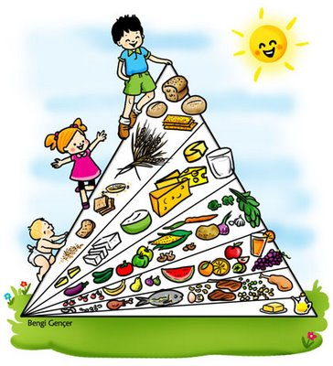
15.Soru

“Öykü, arkadaşına doğum günü hediyesi almak için alışveriş merkezine gitti.”cümlesinde aşağıdaki sorulardan hangisinin cevabı yoktur?
- Kim?
- Nereye?
- Niçin?
- Ne zaman?

16. Soru
Adam donmuş kalmıştı.

Bu cümleden sonra aşağıdakilerden hangisi getirilirse anlam bütünlüğü sağlanmış olur?
- Ne yapacağını, ne edeceğini bilmiyordu.
- Nasıl olsa bir yolunu bulabilirdi.
- Sevinci yüzünde duruyordu öylece.
- Böyle bir durumla karşılaşacağını biliyordu.
17.Soru

Aşağıdaki cümlelerin hangisinde abartma söz konusudur?
- Adam onu dinlemiyor, başka şeylerle ilgileniyordu.
- Bir kova suyu içecek kadar susamıştım.
- Müberra eve geldiğinde hava kararmak üzereydi.
- Gerçekten de görülmeye değerdi evi.

18.Soru
Aşağıdaki sorulardan hangileri 5N1K sorularından değildir?

- Çocuğu okuldan kim alacak?
- İstanbul neden bu kadar seviliyor?
- Cumhuriyet ne zaman ilan edilmiş?
- İkra, hangi sınıfta okuyor?
19.Soru

Bazı böcekler çıkardıkları seslerle ……………………….kurarlar. Karıncalar, çenelerini birbirine vurarak, başlarını sert cisimlere çarparak ya da kıskaçlarıyla çeşitli sesler çıkarırlar. Bu seslerlin faklı anlamları vardır. Ve böcekler bu seslerle diğer böceklerle iletişime geçerler.

Parçanın akışına göre boşluğa aşağıdakilerden hangisi getirilmelidir?
- iletişim
- haber
- dostluk
- arkadaşlık

20.Soru

Yukarıdaki görselde asıl anlatılmak istenen nedir?

- Sağlıklı büyümek için dengeli beslenmeliyiz.
- Sağlıklı yaşamak için spor yapmalıyız.
- Sağlıklı büyümek için sebze yemeliyiz.
- Yiyeceklerimizi kardeşlerimizle de paylaşmalıyız.

Her soru beş puan.Toplam 100 puandır.
Eyüp HAYTA
Türkçe Öğretmeni

